SMB 크로마토그래피를 이용한 Recycle flow에 따른 키랄 분리

원정혁, 김영대**, 조영상, 안동준*
한국과학기술연구원 청정기술연구센터
고려대학교 화학공학과*, 전남대 응용화학부**

Chiral Separation using SMB(simulated moving bed) Chromatography with Recycle Flow

J. H. Won, Y. D. Kim**, Y. S. Cho, D. J. Ahn*

Clean Technology Research Center, Korea Institute Science and Technology
*Department of Chemical Engineering, Korea University
**Faculty of Applied Chemistry, Chonnam National University

1. 서론
SMB(simulated moving bed) technology는 batch chromatography의 단점인 많은 용매 소비와 그에 따른 용질의 희석, 컬럼의 낮은 효율을 보완한 것으로 두 물질의 흡착능 차이를 이용한 연속 분리공정이다. Adsorbent 와 용매의 향류 흐름에 의한 효율 증가에 의해 용매소비량이 적은 것이 가장 큰 장점이다.
SMB는 지난 40여년동안 hydrocarbon과 sugar industry 분야에서 large scale separation에 적용되었으며 최근 preparative scale의 chiral separation관련된 정밀화학이나 의약품분야에 큰 관심을 불러 일으키고 있다.
flow
Simulated moving bed
Ⅰ
Ⅱ
Ⅲ
Ⅳ
extract
desorbent
feed
raffinate
Fig. 1. Scheme of SMB unit.

2. 이론
각 port를 flow가 흐르는 방향으로 multi-position valve에 의해 일정 시간(switching time)마다 움직여 adsorbent와 desorbent의 향류흐름으로 용질을 분리하는 SMB는 각 port를 기점으로 하여 8개의 컬럼을4개의 영역으로 표시할 수 있는데, desorbent와 feed의 zoneⅠ은 adsorbent regeneration, zoneⅡ와 zoneⅢ는 분리가 일어나는 영역이고 zoneⅣ는 desorbent regeneration 현상이 일어난다. 흡착력이 센 A 성분은 zoneⅢ에서 먼저 흡착되어 port의 움직임에 의해 zone Ⅰ으로 이동되어 다량의 desorbent에 의해 회수되어 extract로 나오게 된다. 반면에 흡착력이 약한 B 성분은 raffinate에서 나오게 되며 zoneⅣ에서 흡착되어 zone Ⅱ에서 회수된다.
SMB 는 desorbent, extract, feed, raffinate flow와 switching time 의 다변수 공정으로 매우 복잡한 시스템으로 여기서는 mass transfer resistance와 axial dispersion 을 고려하지 않은 경우의 equilibrium theory를 기본으로 triangle method에 의해 초기조건을 잡아 recycle flow rate 변화에 따른 purity 변화를 조사하였다.

3. 실험
실험장치는 Kromasil CHI-TBB로 충진한 길이 15cm, 직경0.46 cm의 컬럼 8개, Valco multi-position valve 5개, NUPRO check valve 8개, metering valve, relief valve와 pump로 구성된다. 분리 대상 물질은 키랄 의약품인 (R, S)-ibuprofen으로 SMB feed의 농도는 50000ppm이다. 사용된 용매의 조성은 hexane/tert-butylmethyl ether /acetic acid 75/25/0.01 v/v%이다.
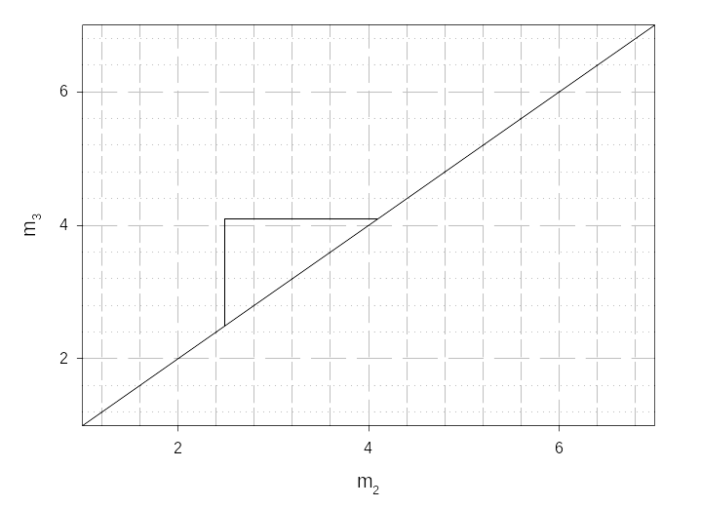
SMB의 초기 운전 조건은 Ideal, linear isotherm인 경우 triangle method를 이용하여 Henry constant로부터 zoneⅡ와 zoneⅢ에서 고정상과 이동상의 비인 m₂, m₃를 구할 수 있고 Fig. 2와 같이 나타내어 컬럼의 유량과 switching time의 범위를 예측할 수 있다. 농도 1000ppm에서 각각의 컬럼에 대해 ε 과 H_{i}를 조사하여 Table 1에 나타내었다.
Columnt₀εH_{S}H_{R}1
2
3
4
5
6
7
81.513
1.623
1.505
1.642
1.633
1.635
1.650
1.6420.599
0.643
0.596
0.651
0.647
0.648
0.654
0.6512.03
2.49
2.00
2.64
2.62
2.67
2.72
2.753.33
4.09
3.28
4.36
4.31
4.37
4.49
4.50average1.6050.672.494.09
Table 1 Results of the preliminary test on the
SMB columns.
Fig. 2. Regions of the (m₂, m₃)plane
in the linear isotherm.

$ε=\frac{t_{0}Q}{V}$$H_{i}=\frac{t_{i}−t_{0}}{t_{0}}\frac{ε}{1−ε}$$m_{j}=\frac{Q_{j}^{\text{column}}t^{}−{Vε}^{}}{V\left(1−ε^{}\right)}$Table 2와 같이 external flow을 일정하게 유지하면서 switching time을 10분으로 고정하고 recycle flow rate를 0.08ml/min에서 0.28ml/min까지 변화 시켰을 때 raffinate와 extract를 HPLC로 분석한 결과를 Fig. 3과 Fig. 4에 나타내었다. 5.9min에서R-ibuprofen, 7.4-8min에서 S-ibuprofen의 peak를 보이며 purity는 두 peak의 면적 비로 계산하였다.
External flow rate(ml/min)recycle flow(ml/min)desorbentextractfeedraffinateA
BC
D
E
F0.64
0.64
0.64
0.64
0.64
0.640.44
0.44
0.44
0.44
0.44
0.440.04
0.04
0.04
0.04
0.04
0.040.24
0.24
0.24
0.24
0.24
0.240.08
0.12
0.16
0.20
0.24
0.28
Table 2 Operating condition of SMB run.
지금까지 recycle flow rate가 0.08 ml/min일 때 raffinate 69.406%, extract 66.797%의 purity를 보이며 Fig. 5에서 recycle의 양을 증가 시킬수록 purity가 raffinate,
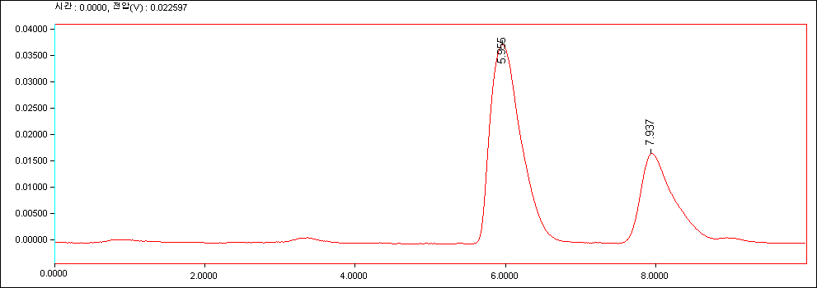
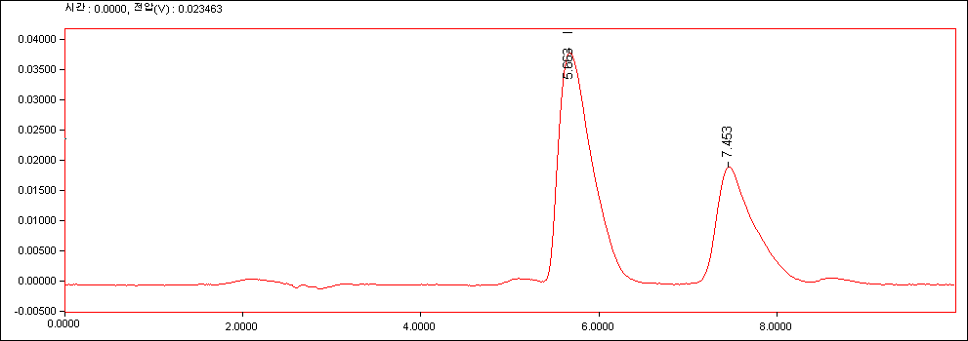
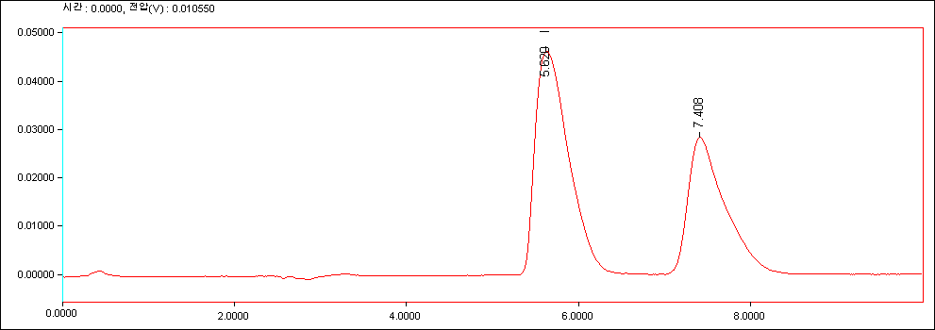
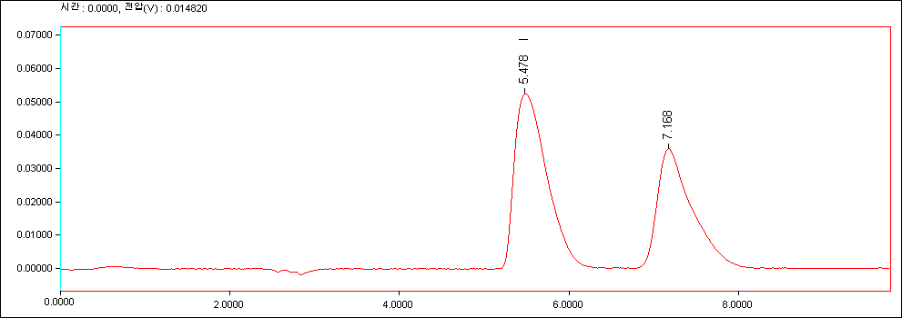
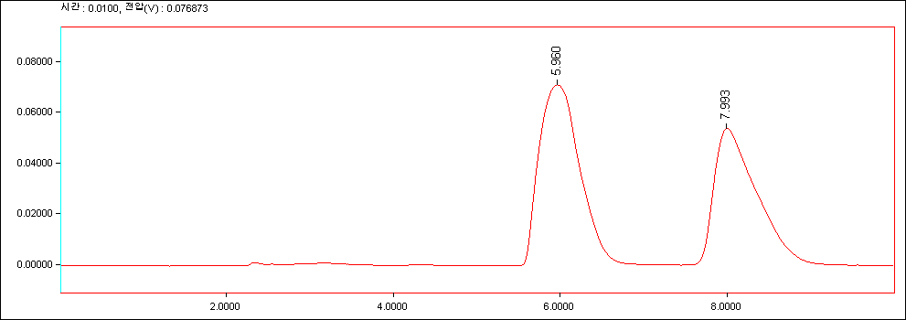
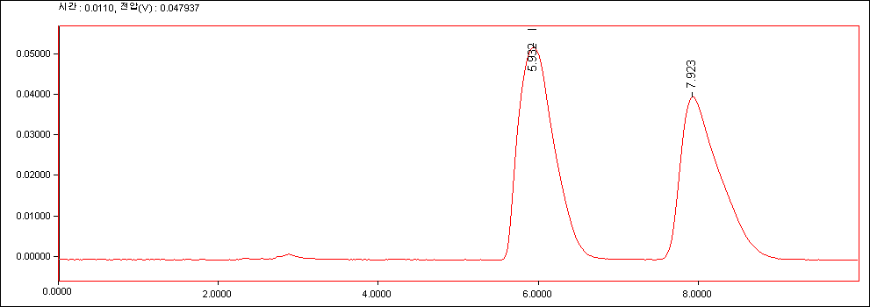
extract 모두 낮아지는 것을 볼 수 있다.
Q_{R}=0.08
Q_{R}=0.12
Q_{R}=0.16
Q_{R}=0.20
Q_{R}=0.24
Q_{R}=0.28
Fig. 3 Chromatography results of Raffinate.

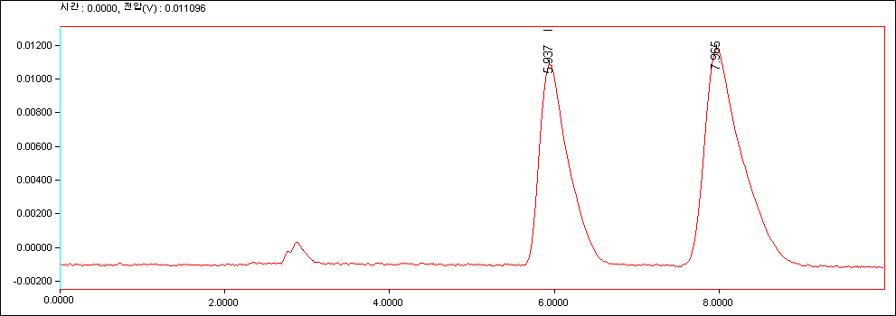
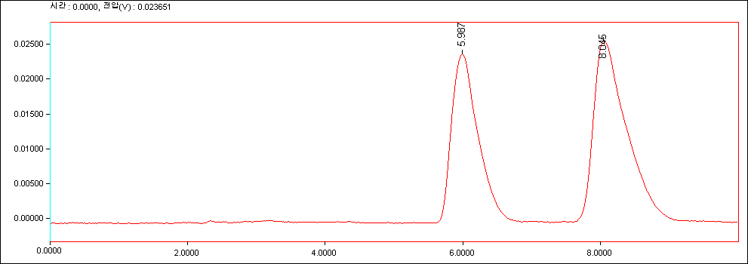
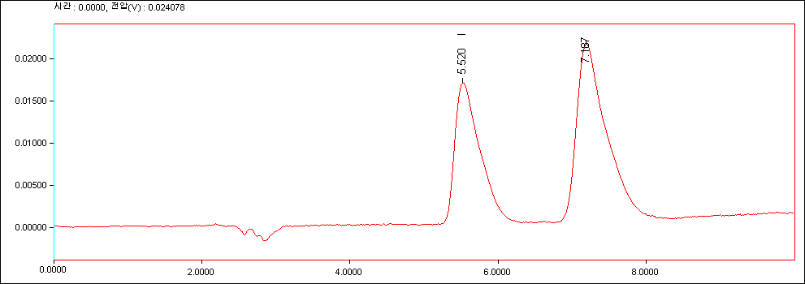
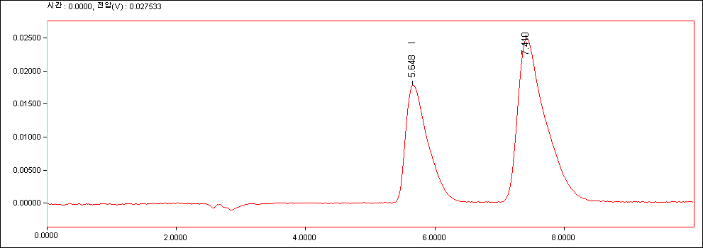
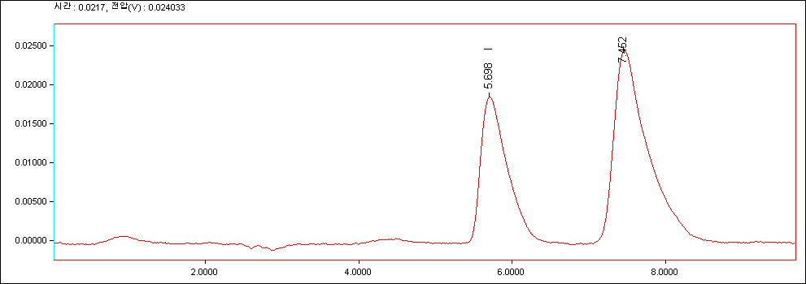
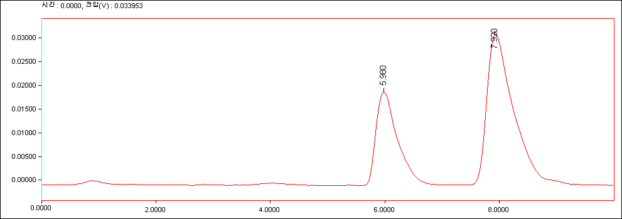
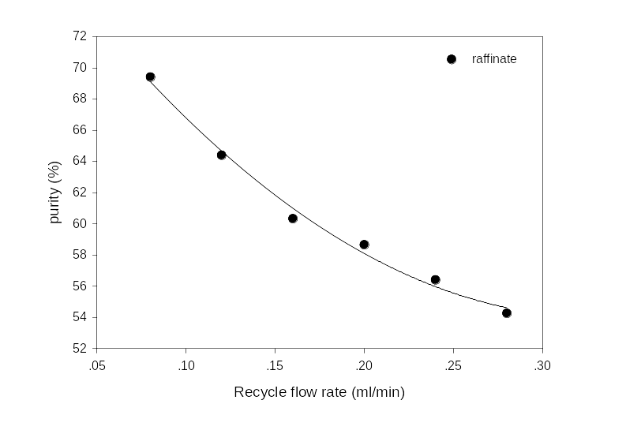
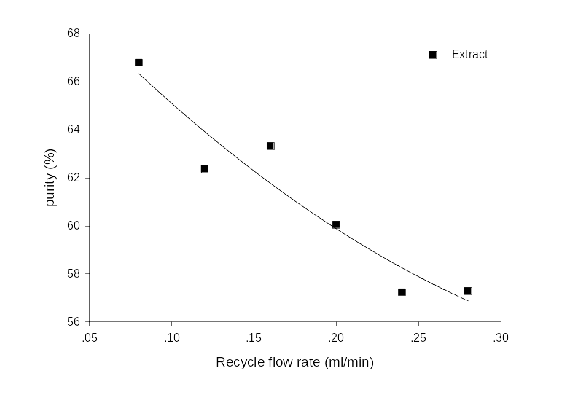
5. 참고문헌
Q_{R}=0.08
Q_{R}=0.12
Q_{R}=0.16
Q_{R}=0.20
Q_{R}=0.24
Q_{R}=0.28
Fig. 4 Chromatography results of Extract.
Fig. 5. Purity of the raffinate and extract with the recycle flow rate.
- Ching, C. B. etal., Sep. Tech., Vol. 5, pp. 213-228, 1995.
- Ruthven D. M. et al., Chemical Eng. Sci., Vol. 44, pp. 1011-1038, 1898.
- M. Mazzotti et al. J. Chromatography A, 769(1997), 3-24.
B
A
D
E
C
F
- M. P. Pedeferri et al., Chemical Eng. Sci., Vol. 54, pp. 3735-3748, 1999.
- York A. Beste et al., J. Chromatography A, 868(2000), 169-188.
B
A
D
E
C
F

